ОТЧЕТ
о прохождении практики

обучающимся группы
(код и номер учебной группы)

(фамилия, имя, отчество обучающегося)

Место прохождения практики:

Общество с ограниченной ответственностью
«Газпромнефть Энергосистемы»
(полное наименование организации)
Руководители производственной практики:
от Института:
(фамилия, имя, отчество)
Заведующий кафедрой
(ученая степень, ученое звание, должность)
от Организации: Ветряк А.В.
(фамилия, имя, отчество)
заместитель главного инженера
(должность)

1. Индивидуальный план-дневник производственной (технологической) практики

Индивидуальный план-дневник практики составляется обучающимся на основании полученного задания на практику в течение организационного этапа практики (до фактического начала выполнения работ) с указанием запланированных сроков выполнения этапов работ.
Отметка о выполнении (слово «Выполнено») удостоверяет выполнение каждого этапа практики в указанное время. В случае обоснованного переноса выполнения этапа на другую дату, делается соответствующая запись («Выполнение данного этапа перенесено на… в связи с…»).
Таблица индивидуального плана-дневника заполняется шрифтом Times New Roman, размер 12, оформление – обычное, межстрочный интервал – одинарный, отступ первой строки абзаца – нет.

№  п/п | Содержание этапов работ, в соответствии с индивидуальным заданием на практику | Дата выполнения этапов работ | Отметка о выполнении
1 | Описать объект. |  | выполнено
2 | Описать принципиальную технологическую схему работы объекта. |  | выполнено
3 | Выбрать одну из подсистем технологической схемы и описать ее технологическую цепочку. |  | выполнено
4 | Описать назначение, внешний вид, принцип работы и характеристики теплоэнергетического и теплотехнического оборудования, входящего в исследуемую подсистему. |  | выполнено
5 | Провести расчет КПД котла, оценить потери тепла от химического и механического недожога топлива, потери в окружающую среду через поверхности и с уходящими газами. |  | выполнено
6 | Описать свойства конструкционных материалов по ГОСТу, используемом в теплоэнергетике и теплотехнике, на примере материалов оборудования, используемого на объекте в исследуемой подсистеме (характеристики материала паро-, газо- и водопроводов, лопаток турбоагрегатов и т.д.). |  | выполнено
7 | Описать основные электрические и неэлектрические величины, за которыми ведется контроль на ТЭЦ, в частности, в рамках исследуемой подсистемы. |  | выполнено
8 | Оформить отчет (текст, рисунки, чертежи). |  | выполнено
9 | Сдать отчет. |  | выполнено

« ____» __________________202__г.

Обучающийся
 | (подпись) |  | И.О. Фамилия

- Технический отчет

(характеристика проделанной обучающимся работы, выводы по результатам практики)

Составлено общее описание исследуемого объекта, включая организационно-производственную структуру, технологические процессы и основное оборудование, режимы и условия работы предприятия ООО «Газпромнефть Энергосистемы»
Инновационные подходы в решении производственных задач, внедрение новейших средств управления, автоматизации, контроля и защиты магистральных газопроводов, капитальный ремонт линейной части, реконструкция и техническое перевооружение обеспечивают надежное и эффективное функционирование всей технологической системы предприятия.
«Газпром» начал внедрять технологию ремонта магистральных газопроводов с применением оборудования фирмы T.D.Williamson. Применение данной технологии позволило обеспечить бесперебойную поставку газа потребителям, значительное снижение затрат на ремонт, а также проведение реконструкции и капитального ремонта участков трубы на месте, в полевых условиях, без остановки производства и потерь газа во время работ.
В 2011 году также впервые в Газпроме осуществлены ремонтные работы по замене кранового узла на газопроводе Ду 1000 магистрального газопровода с применением герметизирующих модулей TDW SmartPlug.
Для совершенствования системы технологического обслуживания магистральных газопроводов и сокращения затрат при капитальном ремонте газопровода на предприятии разработана и смонтирована мобильная база ремонта и изоляции труб (БРИТ-М).
В 2012 году в целях улучшения качества изоляционного покрытия проведена модернизация БРИТ-М: установлено оборудование для нанесения изоляции на основе экструдированного полиэтилена и эпоксидного покрытия.
Компания успешно развивает технологии по получению и использованию сжиженного природного газа (СПГ). В 2004 году на автомобильной газонаполнительной компрессорной станции построена установка по производству СПГ производительностью 0,8 т/час. В 2010 году завершено строительство современного комплекса по производству СПГ производительностью 3 т/час на газораспределительной станции (ГРС) № 4 в Екатеринбурге.
В 2011 году введена в эксплуатацию первая блочно-модульная котельная, работающая на сжиженном природном назе. Это явилось альтернативой строительства более сотни километров газопроводов, необходимых для газификации поселка, и позволило в два раза снизить затраты на газификацию.
Деятельность компании нацелена на обеспечение надежной бесперебойной работы всего производственного комплекса.
Предприятие активно реализует инвестиционные программы и проекты по капитальному строительству, реконструкции, техническому перевооружению объектов газотранспортной системы.
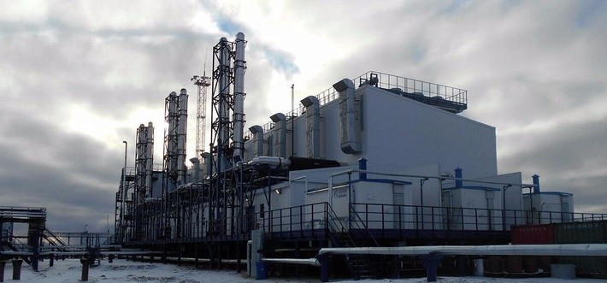
Рисунок 2. Комплекс компании ООО «Газпромнефть Энергосистемы»

Большое внимание уделяется организации научно-исследовательских и опытно-конструкторских разработок. В рамках участия в инновационных разработках ПАО «Газпром» сотрудники предприятия прорабатывают технические решения по телемеханизации объектов магистральных газопроводов с использованием возобновляемых источников энергии и беспроводных технологий передачи данных и управления.
Разрабатываются мероприятия по обеспечению защиты от коррозии всех объектов магистрального газопровода в зоне ответственности «Газпром», внедряются инновационные элементы в систему электрохимической защиты газопроводов.
Одно из важнейших направлений деятельности компании — дальнейшее развитие технологий по получению и использованию сжиженного природного газа, расширение использования природного газа в качестве моторного топлива для автомобильного транспорта и развитие газомоторной инфраструктуры.
Общество эксплуатирует и организует строительство АГНКС, развивает парк автомобилей на природном газе, обеспечивает потребителей компримированным и сжиженным природным газом, решает вопросы автономной газификации удаленных объектов.
Специалисты компании ООО «Газпромнефть Энергосистемы» работают над вопросами рационального использования топливно-энергетических ресурсов и материалов, сокращения потерь газа при транспортировке, наиболее полного использования вторичных энергоресурсов, формированием программ энергосбережения и повышения энергетической эффективности предприятия.
Совместно с ЗАО «НТЛ» с 2006 г. ведется работа по разработке и вводу в эксплуатацию турбодетандерных установок (ТДУ) мощностью от 1 до 5 кВт для электроснабжения ГРС и объектов линейной части магистральных газопроводов.
Данные установки используют энергию природного газа, транспортируемого через технологическое оборудование ГРС, и преобразовывают ее в электроэнергию для собственных нужд потребителей ГРС. В настоящее время ТДУ успешно проходят опытно-промышленную эксплуатацию на объектах предприятия.
Для надежной и безопасной эксплуатации газораспределительной системы предусматривается автоматизированная система управления технологическим процессом распределения газа (АСУТП РГ).
АСУ ТП РГ выполняет следующие основные функции:
- операционный дистанционный централизованный контроль параметров технологического процесса газораспределения;
- коммерческий учет потребления газа.
Автоматические системы управления технологическим процессом распределения газа (АСУ ТП РГ) имеют централизованную структуру, основными элементами которой являются контролируемые пункты (КП) на наружных сетях и сооружениях системы распределения газа (нижний уровень АСУ ТП РГ) и центральный диспетчерский пункт (ЦД П) (верхний уровень АСУ ТП РГ).
Верхний уровень АСУ ТП РГ реализуется в ЦДП в виде одного или нескольких автоматизированных рабочих мест (АРМ), связанных между собой локальной вычислительной сетью (ЛВС).
АСУ ТП РГ охватывают следующие газорегулирующие сооружения (ГС):
- Г PC, связывающие магистральные газопроводы с городской системой газораспределения;
- ГРП, обеспечивающие регулирование давления газа в сетях высокого и среднего давления;
-ГРП, питающие тупиковые сети низкого давления;
- ГРП, питающие тупиковые сети низкого давления, имеющие особые режимы газоснабжения или резервное топливное хозяйство;
-ГРП, питающие кольцевые сети низкого давления;
-ГРП, расположенные в удаленных населенных пунктах. Системы газораспределения должны быть оснащены АСУ ТП РГ, которые включают функциональные подсистемы информационного характера и функциональные подсистемы, реализующие комплексы задач в соответствии с табл. 1.
Таблица 1 - Система газораспределения АСУТП РГ
Функциональная подсистема АСУ ТП РГ | Комплекс задач | Периодичность  решения
1 | 2 | 3
1. Оперативный контроль технологического процесса распределения газа | Измерение, контроль и обработка технологических параметров по инициативе КП | При возникновении аварийной или предава- рийной ситуации
 | Периодическое измерение и контроль технологических параметров КП | Устанавливается диспетчерским персоналом, но не реже 1 раза в 2 часа
 | Измерение и контроль технологических параметров КП (выборочно) по инициативе диспетчерского персонала | По инициативе диспетчерского персонала в любой момент времени
2. Оперативный контроль состояния технологического оборудования | Передача в ЦДЛ информации об аварийных и нештатных ситуациях | При возникновении. За время не более 30 с
 | Периодический контроль состояния технологического оборудования КП | 1 раз в час
 | Контроль и обработка показателей состояния технологического оборудования по инициативе диспетчерского персонала | По инициативе диспетчерского персонала
3. Оперативный учет поступления и реализации газа | Оперативный учет поступления газа в город (регион) | Не реже, чем 1 раз в сутки
3. Оперативный учет поступления и реализации газа | Оперативный учет расхода газа потребителями | Не реже, чем 1 раз в сутки
3. Оперативный учет поступления и реализации газа | Оперативный контроль за соответствием плану поставок газа поставщиком | Не реже, чем 1 раз в сутки

1 | 2 | 3
 | Оперативный контроль за соответствие плану расходов газа потребителем | Не реже, чем 1 раз в сутки
 | Оперативный баланс поступления газа в город (регион) и расхода газа потребителями | Не реже, чем 1 раз в месяц, а в условиях дефицита подачи газа — не реже, чем 1 раз в сутки
4. Прогнозирование технологического процесса газораспределения | Прогнозирование потребности подачи газа в город (регион) | Не реже, чем 1 раз в месяц, а в условиях дефицита подачи газа — не реже, чем 1 раз в сутки
 | Прогнозирование процессов расхода газа крупными предприятиями (ТЭЦ, крупные котельные и промышленные предприятия) | Не реже, чем 1 раз в месяц, а в условиях дефицита подачи газа — не реже, чем 1 раз в сутки
 | Прогнозирование суточного баланса поступления газа в город (регион) и расхода газа потребителями | 1 раз в сутки в условиях дефицита подачи газа
5. Анализ технологического процесса распределения газа в сетях низкого, среднего и высокого давлений | Анализ функционирования газовых сетей на основе гидравлической модели процесса распределения газа и электронной схемы газовых сетей, привязанной к карте (схеме) города(региона) | При изменении конфигурации газовой сети, подключении или отключении потребителей газа, локализации аварийных ситуаций и др. случаях при необходимости
6. Формирование и передача управляющих воздействий | Выдача команд-инструкций на сокращение или увеличение потребления газа | При необходимости

1 | 2 | 3
 | Выдача команд на принудительное сокращение подачи газа потребителям, превышающим установленные лимиты | При необходимости
 | Телерегулирование давления газа на выходах ГС, кроме ГРП потребителей | При необходимости
 | Телеуправление отключающими устройствами | При необходимости
7. Автоматизированный контроль функционирования комплекса технических средств АСУ ТП РГ | Передача в ЦДЛ информации о состоянии датчикового оборудования | При возникновении неисправности или по вызову диспетчерского персонала за время не более 30 с
 | Передача в ЦДЛ информации о состоянии функциональных блоков КП ППУ | При возникновении неисправности или по вызову диспетчерского персонала за время не более 30 с
 | Передача в ЦДЛ информации о состоянии линии связи | При возникновении неисправности или по вызову диспетчерского персонала за время не более 30 с
8. Связь АСУ ТОРГ с организационноэкономическими АСУ различного назначения | Обеспечение передачи и приема информации между АСУТП РГ и организационно-экономической АСУ | По мере подготовки информации
 | Обеспечение передачи и приема информации между АСУ ТП РГ и общегородской (региональной) АСУ

Цель технологического процесса газоснабжения - поддержание режимов давлений и расходов в сети и у потребителей такими, при которых обеспечивается оптимальный режим работы технологического оборудования потребителей, использующих газ.
Процесс газоснабжения имеет ряд характерных особенностей:
- технологический процесс должен быть непрерывным, нарушение непрерывности процесса подачи газа потребителям наносит им материальный ущерб и может привести к аварийным ситуациям;
- динамический характер, обусловленный неравномерностью потребления газа и наличием нерегулируемых внешних возмущений;
- транспортировка и распределение газа по распределительной сети происходит за счет энергии, накопленной источниками газоснабжения вне города (магистральными газопроводами), и не требует дополнительных энергетических затрат внутри города;
- технологический процесс происходит в условиях лимитированной поставки газа в город и промышленным потребителям, в результате протекания процесса не создается новый продукт, а происходит лишь изменение физических параметров газа;
- взрывоопасность газа.
АСУ ТП распределения газа проектируется как система, обеспечивающая автоматизированный сбор и обработку информации. Процесс управления подразделяется на три этапа:
- отображение системы газоснабжения, включающей в себя сбор, обработку, передачу и вывод информации о режимах газовой сети и состоянии технологического оборудования;
- принятие решения, включающее в себя анализ ситуации и выбор варианта распределения газа между потребителями;
- реализация принятого решения.
Первый этап ООО «Газпромнефть Энергосистемы» решается средствами телемеханической техники.
Второй этап решается средствами вычислительной техники. Этот этап заканчивается выдачей рекомендаций диспетчерскому персоналу по управлению системой газоснабжения.
Третий этап ООО «Газпромнефть Энергосистемы» реализуется средствами телемеханики, позволяющими осуществить телеуправление исполнительными механизмами.
Управление исполнительными механизмами осуществляется только через диспетчера.
Задачи АСУ ТП ООО «Газпромнефть Энергосистемы»:
- контроль;
- учет (учет поступления газа в город);
- анализ и диагностика;
- прогнозирование;
- управление.
В состав оперативных параметров предприятия входят:
- давление газа на входе газорегулирующего сооружения;
- давление газа на выходе газорегулирующего сооружения;
- расход газа;
- температура газа.
Развитие и совершенствование автоматизированных систем управления технологическими процессами на газотранспортных предприятиях на базе платформенных программных продуктов является актуальной задачей.
АСУТП ГОФО-2 представляет собой одну из крупнейших в мире автоматизированных систем управления технологическими процессами транспортировки газа.
Программно-аппаратный комплекс является открытым и гибким инструментом для решения задачи продления срока службы АСУТП ГОФО-2, которая позволит снизить вложения и минимизировать риски.
Инновационное развитие газотранспортной системы (ГТС), внедрение новых технологий и усложнение используемого оборудования способствует усовершенствованию автоматизированных систем управления технологическими процессами.
Автоматизированная система управления технологическим процессом газотранспортных систем (АСУТП) ГОФО-2 (Система) является крупнейшей в ПАО «Газпром» автоматизированной информационной системой контроля и управления объектов транспортировки газа, где ГОФО (GOFO (GazOduc D & Apos; Urengoy – Frontière Ouest) складывается из названия «Газопровод
Уренгой — западная граница».
Комплекс сочетает в себе открытость и гибкость для масштабирования и интеграции новых программных приложений, высокий уровень надежности и резервирования, большой потенциал развития функциональных возможностей и является неотъемлемой частью диспетчерского управления газотранспортной системой (ГТС).
АСУТП надежно и без сбоев обеспечивает управление транспортировкой газа потребителям.
АСУТП ГОФО-2 представляла собой целостную платформу многоуровневой автоматизированной системы, обеспечивающей контроль состояния и управление технологическим оборудованием газотранспортных систем с выводом данных на экраны автоматизированных рабочих мест операторов и видеостену.
Многоуровневый диспетчерский комплекс построен на принципах системы реального времени SCADA в составе единых диспетчерских рабочих мест, включая комплексы сбора и средства обработки информации на базе серверов.
Содержит современные инструменты хранения, анализа и обработки больших объемов информации, управления базами данных, их взаимодействия, сбора и предоставления данных пользователями.
Система обеспечивает вертикальную и горизонтальную интеграцию всех систем диспетчерского управления и систем локальной автоматики в режиме реального времени.
Горизонтальная интеграция обеспечивает обмен информацией между линейными производственными управлениями (ЛПУ), а также с граничными газотранспортными центральными диспетчерскими пунктами (ЦДП).
Архитектура Системы включает в себя следующие основные подсистемы (рис. 2):
-двухуровневая интеграционная платформа, которая обеспечивает выполнение функций сбора и первичной обработки информации из подсистем нижнего уровня;
-диспетчерский сегмент, реализующий основные функции анализа и предоставления данных пользователям;
-хранилище, которое осуществляет хранение всей информации, необходимой для реализации функций оперативно-диспетчерского контроля и управления в соответствии с единой объектно-ориентированной моделью данных, описывающей деятельность предприятия (разработчик ООО «Информтрансгаз» (ООО ИТГ);
-подсистема администрирования, предназначенная для контроля, настройки и управления функционированием аппаратных и программных средств АСУТП в оптимальном режиме.
Первый уровень управления — центральный диспетчерский пункт Системы
Обеспечивает информационное взаимодействие со всеми филиалами (ЛПУМГ), входящими в структуру (рис. 2).
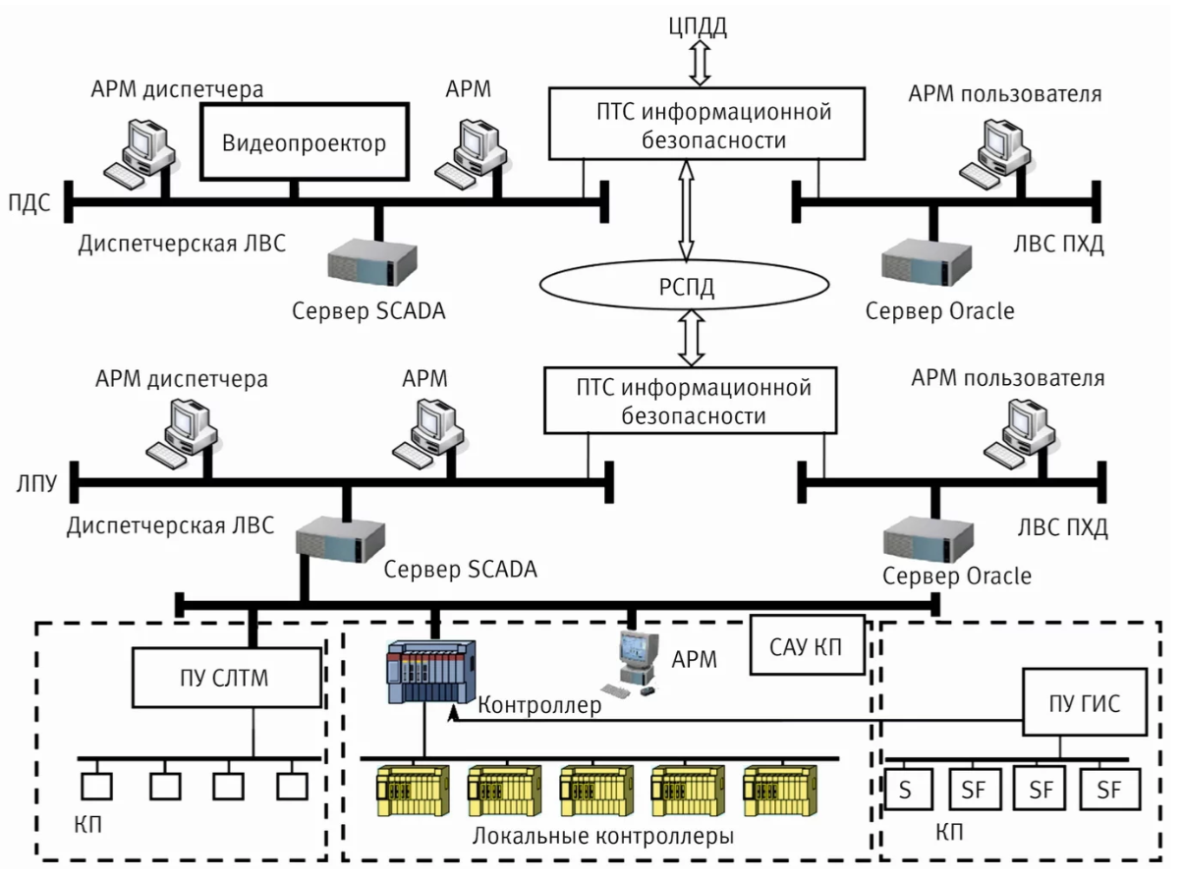

Рисунок 2. Многоуровневая система диспетчерского управления на базе АСУТП ГОФО-2

Программное обеспечение Системы ЦДП выполняет следующие технологические функции:
-мониторинг объектов магистральных газопроводов в реальном времени;
-оперативный контроль и анализ режима работы ГТС;
-информационная поддержка диспетчерских и производственных служб аппарата управления Общества и ЛПУМГ;
-автоматическое формирование оперативных данных в реальном времени для ЦПДД;
-передача информации смежным газотранспортным обществам в реальном времени;
-архивирование положения кранов ГТС;
-автоматическое формирование оперативных данных для «Автоматизированного журнала диспетчера ЦДП»;
-накопление и хранение технологических данных, полученных от внешних систем сбора информации;
-передача сообщений на уровень
-ЛПУМГ и ЦДП (электронная почта);
-автоматическая подготовка данных для расчета режима работы ГТС с использованием «Комплекса моделирования и оптимизации» с передачей по интернету расчетной информации в ЛПУМГ;
-диагностика работоспособности всех информационных компонентов Системы;
-администрирование Системы.
Комплекс программно-технических средств Системы ЦДП состоит из следующих компонентов:
-сервер Системы супервизорного контроля и сбора данных в реальном масштабе времени SCADA, обеспечивающий подключение к диспетчерской ЛВС Общества и к системам технологического управления ЛПУМГ;
-АРМ диспетчер Общества на базе трех рабочих станций;
-АРМ инженер-технолог на базе двух рабочих станций;
-сетевое и вспомогательное оборудование диспетчерской ЛВС Общества;
-стандартные пакеты программного обеспечения диспетчерской ЛВС ЦДП;
-прикладные программы и отображение информации.
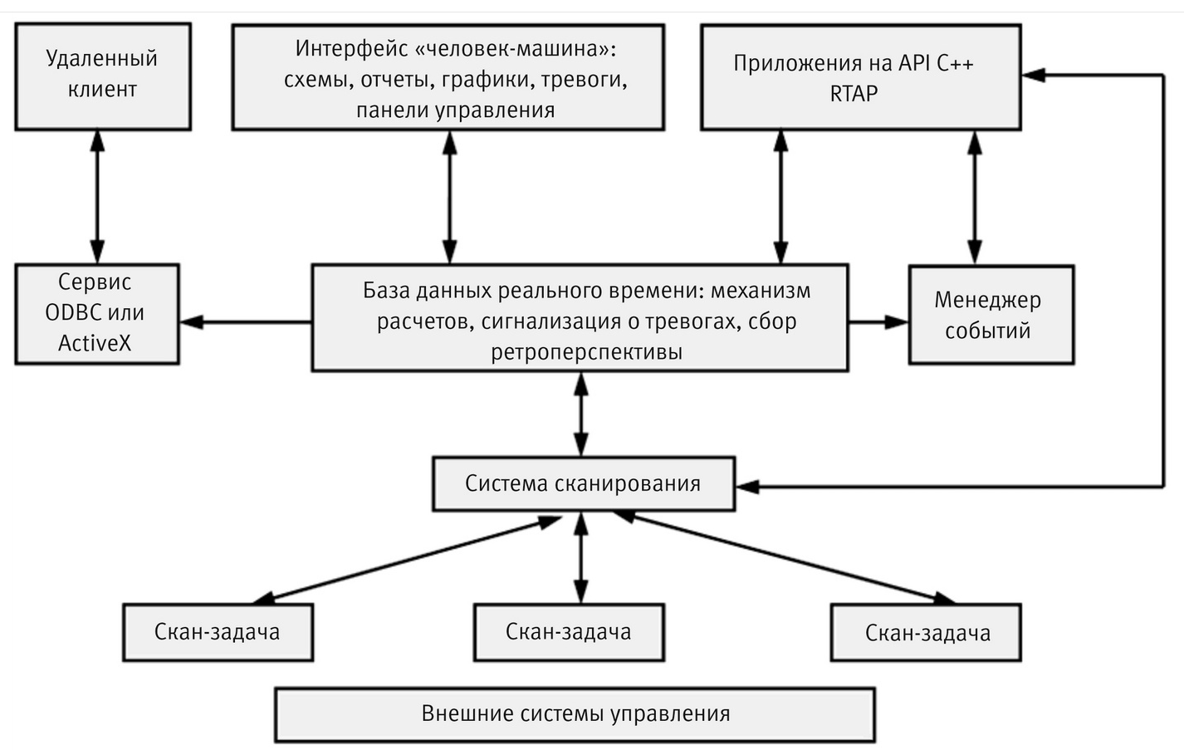

Рисунок 3. Структура подсистемы SCADA Системы

Центральным элементом архитектуры является база данных реального времени SCADA-системы (рис. 3), которая обеспечивает:
-ведение большой базы данных реального времени со сложной обработкой информации;
-стыковки с различными средствами автоматизации ГТС и возможностью подключения новых систем управления;
-многозадачную обработку;
-многопользовательскую работу, поддержку большого числа АРМ и «кликлиентов»;
-ведение «глубокой» ретроспективы.
База данных реального времени представляет собой не просто иерархическую, а объектно-ориентированную иерархическую базу данных.
Поддержка объектного подхода позволяет оперировать данными с использованием современных технологий объектно-ориентированного проектирования и программирования, что давно уже стало стандартом построения сложных систем.
На уровне ЦДП функционирует «Платформа разработки программного обеспечения» для поддержки и развития системы диспетчерского управления. Платформа ПО состоит из следующих компонентов:
- сервер поддержки прикладной системы «Конфигуратор» и двух терминалов специалистов по конфигурации;
- стандартный пакет ПО АРМ «Конфигуратор», SCADA-системы;
- сервер разработки программных средств и терминалов специалистов по разработке программ;
- стандартный пакет ПО АРМ по разработке программных средств;
- сетевого и вспомогательного оборудования ЛВС-платформы по производству программных средств.
Второй уровень управления — диспетчерский пункт ЛПУ АСУТП ГОФО-2
Взаимодействует с локальными системами автоматики (СА) и обеспечивает контроль и управление объектами газотранспортной системы.
Система обеспечивает интеграцию разнотипных средств автоматизации объектов газопроводов. Существуют хорошо отработанные методики расширения набора скан-задач при подключении новых систем автоматики и реализации новых программных протоколов обменов с ними.
Особое внимание уделяется вопросам эксплуатации Системы. Специалисты Обществ осуществляют эксплуатацию, администрирование и развитие АСУТП ГОФО-2 как в администрации, так и в ее филиалах в части обеспечения бесперебойной работы.
Администратор Системы и специалисты регулярно анализируют системный журнал администратора и ситуаций, приводящих к ошибкам функционирования программных и технических средств Системы, устраняют причины возникновения нештатных ситуаций.
Разрабатывают методики и патчи для оперативного исправления или нейтрализации ошибок в исполняемой программе. Обеспечивают поддержание базы данных реального времени в актуальном и работоспособном состоянии. Восстанавливают информационное взаимодействие при возникновении сбоев.
Выполняют необходимые доработки программного обеспечения при применении новых серверов с различными версиями операционной системы, а также осуществляют перенастройку программно-технических средств Системы при изменении конфигурации базовых программных средств.
Проводят работы по повышению отказо-устойчивости Системы, расширению и совершенствованию функциональных возможностей Системы в соответствии с требованиями пользователей.
Осуществляют консультации и обучение пользователей работе с Системой, с внедряемыми программными средствами, приемам и навыкам работы на рабочих станциях.
Ремонт технических средств осуществляется путем восстановления неисправного оборудования и установки нового оборудования на объектах.
Впервые в практике создания автоматизированных систем управления разработчик Системы передал пользователям в полном объеме тексты программ, что позволило получить полную независимость от разработчика при сопровождении и совершенствовании Системы.
Одним из важных элементов архитектуры Системы является реляционная технологическая база длительного хранения (ТБДХ), которая обеспечивает организацию архивов данных о технологических и производственных процессах.
По сути Система является в современных терминах «Цифровым двойником ГТС»
в границах объектов, так как информационная модель, представленная данными в ТБДХ, стала виртуальным аналогом реального объекта, который в своих ключевых характеристиках дублирует характеристики ГТС и способен воспроизводить режим его работы в различных ситуациях.
Для воспроизведения режимов работы ГТС выполнена интеграция ТБДХ с комплексом моделирования и оптимизации. Это обеспечивает проведение расчетов как фактического режима работы, так и прогнозирование режимов транспорта газа и газопотребления.
Систему отличает высокая надежность: так, уже более 20 лет она работает на объектах в круглосуточном режиме практически без сбоев. Это связано, в первую очередь, с надежностью работы программно-технических средств, удаленного централизованного администрирования как верхнего, так и нижнего уровня.
Централизованная параметризации объектов ГТС и эксплуатационного обслуживания позволяет обеспечить когерентность баз данных и оперативность устранения сбоев оборудования.
Основной отличительной особенностью АСУТП ГОФО-2 является то, что это единственная в отрасли «большая» многоуровневая распределенная система управления технологическими процессами ГТС.
Ее выделяют наличие единой платформы разработки, удаленного централизованного администрирования, система централизованной параметризации объектов газопроводов и эксплуатационного обслуживания, наличие банка программных интерфейсов к системам автоматизации различных производителей, открытость для конечного пользователя, так как поставлены все исходные тексты программных приложений вместе со средой разработки.
Гибкость архитектуры Системы позволяет производить легкое масштабирование в соответствии с реальными потребностями пользователей.
В настоящее время большая часть оборудования Системы морально и физически устарела и выработала свой ресурс, пользователь проводит планомерные работы по замене вышедшего из строя комплекса технических средств.
Для восстановления ресурса оборудования и подтверждения существующих характеристик АСУТП ГОФО-2 целесообразно выполнить работы по капитальному ремонту Систем.
Модернизация Системы, должна предусматривать выполнение следующих основных работ:
-создание платформы для испытаний модернизированной Системы в соответствии с регламентом (повышения глубины импортозамещения ПТС, обеспечения соответствия образцов требованиям);
-переход Системы уровней ЦДП и ЛПУМГ на новую аппаратную платформу;
-переход на новую версию операционной системы;
-модернизация прикладного программного обеспечения Системы и базового программного обеспечения;
-повышение быстродействия Системы;
-внедрение системы публикации данных «Веб-монитор ИТГ»;
-расширение функциональных возможностей Системы в части расширения круга режимно-технологических задач;
-разработка программных методов обнаружения и корректировки недостоверной информации в автоматизированном режиме;
-реализация системы обеспечения информационной безопасности Системы, соответствующей требованиям ПАО «Газпром»;
-устранение аномалий, выявленных за период эксплуатации Системы.
В условиях ограниченного финансирования для определения приоритета выполнения работ по капитальному ремонту необходимо разработать основные критерии и оценку функционирования систем АСУТП ГОФО-2 на объектах Об с учетом следующих критериев:
- загруженность контролируемых технологических объектов;
- количество неполадок/отказов Системы;
- количество информационных каналов Системы;
- количество подключенных систем автоматизации.
Для ранжирования выполнения работ по капитальному ремонту могут быть рекомендованы методы оптимального планирования вывода оборудования в ремонт на основе специальных алгоритмов многофакторной оптимизации, учитывающих предиктивный анализ состояния оборудования, регламент работ, доступность бригад и материалов, а также прогноз загруженности оборудования на основе алгоритмов машинного обучения. По итогам ранжирования систем выполнение работ объектов капитального ремонта может быть распределено по годам.
Опыт эксплуатации Системы показал, что она отвечает всем современным требованиям к отраслевой системе оперативно-диспетчерского управления (ОСОДУ) в части интеграции информационных и кибернетических процессов, создания единого информационного пространства, применения информационных технологий для оценки ситуаций и принятия решений, в том числе наличия базы диспетчерских знаний и компьютерных тренажерных комплексов.
В результате расширения функциональности многоуровневой АСУ ТП реализовано предоставление диспетчерскому и производственному персоналу предметно и объектно-ориентированной информации для принятия эффективных, своевременных и обоснованных решений по управлению технологическими комплексами, а также обеспечение информационного уровня в необходимом и достаточном объеме для систем автоматизации бизнес-процессов.
Успешному функционированию способствует наличие единой платформы разработки, удаленного централизованного администрирования и параметризации объектов газотранспортной системы.
Открытость для конечного пользователя позволяет осуществлять масштабирование в соответствии с реальными потребностями пользователей.
Апробированное эксплуатационными службами функциональное решение АСУ ТП может быть применено при создании типовых решений, позволяющих упростить и ускорить интеграцию как по вертикали диспетчерского управления, так и по горизонтали — по обмену режимно-технологической информацией.
В настоящее время большая часть оборудования Системы морально и физически устарела и выработала свой ресурс.
Для восстановления ресурса оборудования и подтверждения существующих характеристик АСУТП ГОФО-2 целесообразно выполнить работы по капитальному ремонту Системы.
Это позволит продлить работу АСУТП ГОФО-2 на долгие годы, а также снизить и защитить риски и затраты ПАО «Газпром» на инновации за счет соблюдения преемственности технических решений, их оптимизации и стандартизации.
Работы должны соответствовать «Стратегии развития систем автоматизации производственно-технологических комплексов «Газпром» на период до 2030 года» в части модернизации и замены морально устаревшего и физически изношенного, выработавшего нормативный срок эксплуатации оборудования, автоматизации и телемеханизации.
В ходе работы выстроены основные направления по модернизации автоматизированной системы управления технологическим процессом транспорта газа ГОФО-2 в части безударного перехода на новый комплекс технических средств для интеграции информационных и кибернетических процессов и создания единого информационного пространства.
В основе модели безударного перехода лежит метод интеграции существующей на уровне ЦДП объектно-ориентированной иерархической базы данных SCADA в модернизированную систему.
Для ранжирования выполнения работ по капитальному ремонту использованы методы оптимального планирования вывода оборудования в ремонт на основе специальных алгоритмов многофакторной оптимизации, учитывающих предиктивный анализ состояния оборудования, регламент работ, доступность бригад и материалов, а также прогноз загруженности оборудования на основе алгоритмов машинного обучения.
На текущий момент более трети (36 %) аварий на магистральных газопроводах (МГ) Единой системы газоснабжения (ЕСГ) «Газпром» происходит в результате развития дефектов стресс-коррозии, или коррозионного растрескивания под напряжением (КРН)
Существуют методы ремонта полимерной изоляции трубопроводов, которые на протяжении длительного времени не позволяют трещинам развиваться и угрожать надежности МГ.
Однако методов точной оценки глубины КРНтрещин не разработано, а факторы, влияющие на распределение КРН-дефектов на протяженных участках при проведении капитального ремонта, не всегда рассматриваются системно.
Поэтому развитие системных методов борьбы с негативными проявлениями стресс-коррозии в форме аварий (идентификация, оценки и целенаправленное удаление при ремонте изоляции только тех дефектов, что могут в обозримом будущем привести к аварии) является актуальной задачей.
Так, в целях определения факторов, влияющих на распределение и скорость роста КРН-дефектов при эксплуатации МГ, а также установления параметров, позволяющих наиболее точно оценить глубину КРН-трещин, исследован МГ условным диаметром 1400 мм
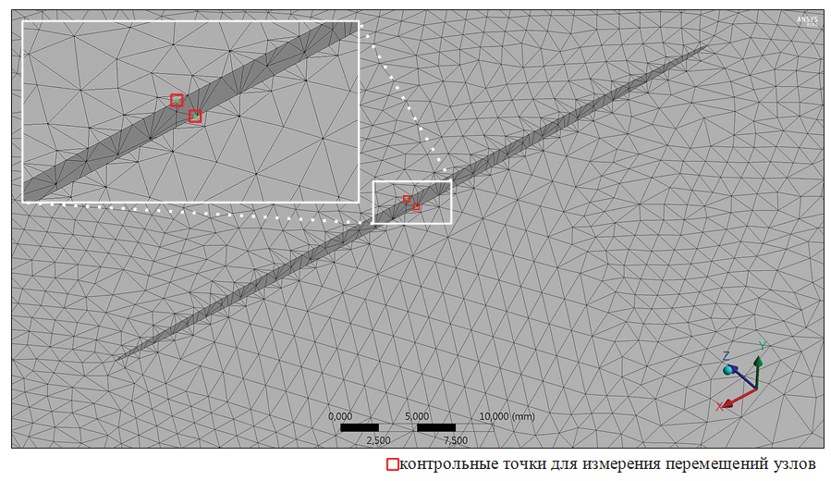
Рисунок 4. Схема измерения ширины итогового раскрытия трещины

Плотность распределения дефектов типа КРН, обнаруженных НК при капитальном ремонте, более чем в 97 раз превысила ожидаемую по результатам ВТД.
Средняя плотность КРНдефектов на трубах одношовной конструкции (импортного производства) в 50 раз меньше, чем на трубах Харцызского трубного завода (ХТЗ).
Отмечена предрасположенность к образованию стресс-коррозионных повреждений вблизи продольного сварного шва.
Дефекты типа КРН максимальной глубины (до 0,36δ) также обнаружены на трубах ХТЗ.
Плотность распределения КРН-дефектов максимально коррелирует с количеством труб ХТЗ в раскладке, в то время как зафиксированные характеристики внешней среды, а именно значение электрического сопротивления грунта и перепады высоты по профилю участка, существенного влияния на распределение дефектов не оказывают.
Всего на участке отбраковано более 13,5 км труб, из них более 11,5 км (> 85 %) – по причине КРН. В общей сложности свыше 58 % всех обследованных на 25 км двухшовных труб производства ХТЗ забракованы по причине КРН.
Для одношовных труб, в том числе импортных, процент отбраковки по причине КРН составил всего 7 %.
Большинство обнаруженных при НК дефектов (> 92 %) имеют глубину менее 0,1δ, что ниже порога выявляемости магнитных внутритрубных снарядов.
Поэтому необнаруженные дефекты типа КРН могут присутствовать на других участках газопровода, а обследование более совершенными внутритрубными снарядами или НК в шурфах (например, при переизоляции) с большой вероятностью их выявит.
Замер b проводился с точностью ±0,01 мм при помощи измерительной лупы. При этом абсолютная предельная погрешность составила –0,0146…+0,017 мм, относительные погрешности Δ1 = 28 %, Δ2 = 24 %.
По результатам исследований установлено, что между основными внешними параметрами существуют зависимости: 2a:b = 10:1; b:h = 0,06:1. Так, b = 0,06 мм при h = 1…1,5 мм; b = 0,12 мм при h = 2…2,5 мм (рис. 5).
Согласно массиву изменяемых параметров, для каждого значения Pраб в газопроводе составлена матрица численных экспериментов.
Численные эксперименты кодировались трехэлементным шифром: первый элемент слева определяет Pраб (1 или 4 для 7,4 или 3,9 МПа соответственно), центральный элемент обозначает длину трещины (1 для 2a = 5 мм, 15 для 2a = 75 мм), последний элемент справа – ширину трещины (1 для b = 0,1 мм, 19 для b = 1,0 мм).

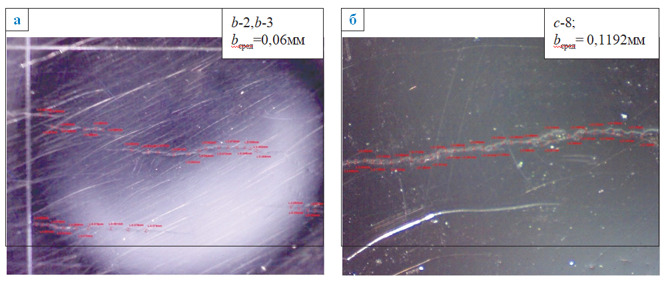
Рисунок 5. Микроисследования шлифов трещин разной глубины: h = 1 мм (а, ×60); h = 2,5 мм (б, ×200). b-2, b-3, с-8 – направления ориентации шлифа в образце; bсред – среднее значение раскрытия трещины в серии замеров

Путем анализа полученных результатов установлено, что с увеличением Pраб итоговое раскрытие трещины возрастает, трещина раскрывается более интенсивно.
Так, для трещины глубиной 11,2 мм прирост раскрытия при давлении 7,4 МПа по сравнению с отсутствием давления составляет 0,12 мм (рис. 6).
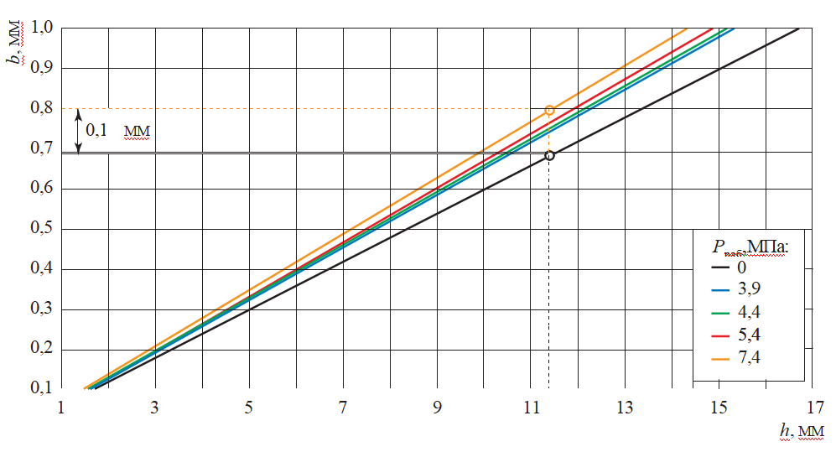

Рисунок 6. Зависимость ширины раскрытия трещины длиной 50 мм от ее глубины

Параметр К, связывающий значения b и h, при увеличении Pраб возрастает по полиномиальному закону (рис. 7).
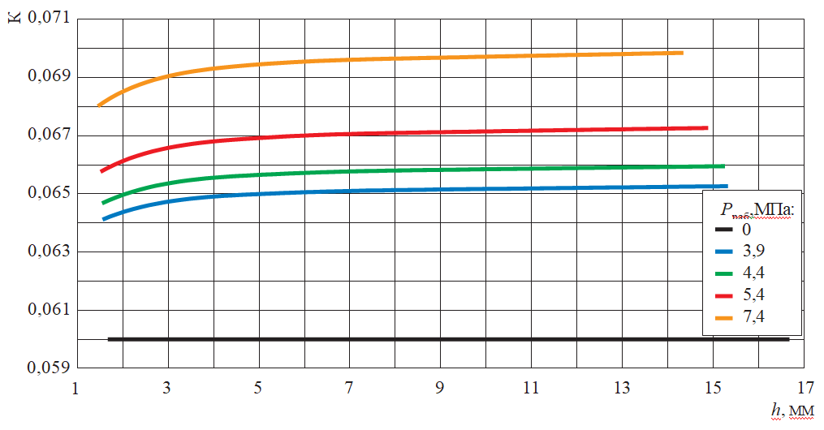
Рисунок 7. Зависимость параметра К от глубины трещины длиной 50 мм

Установлена зависимость раскрытия трещины от ее длины: так, для установившегося давления с увеличением a итоговое раскрытие трещины возрастает. Например, при h = 11 мм большее раскрытие получит трещина большей длины (рис. 8).
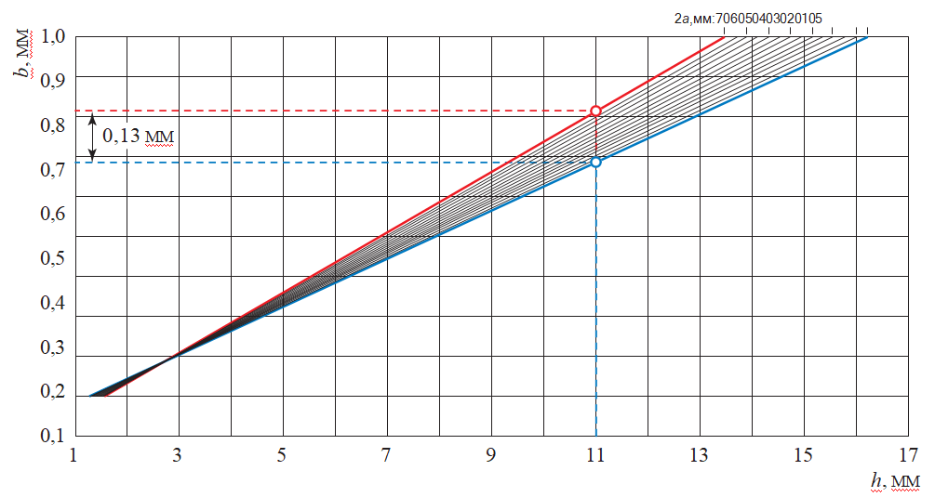
Рисунок 8. Зависимость ширины раскрытия трещины от ее длины при давлении 7,4 МПа
После проведения циклических испытаний, которые контролировали металлографическим способом (рис. 9), оказалось, что в отсутствие коррозионной среды стресс-коррозионная трещина сохранила первоначальное состояние после всех ступеней испытаний
Отсутствуют новые трещины-ответвления и другие изменения в морфологии вершины трещины.
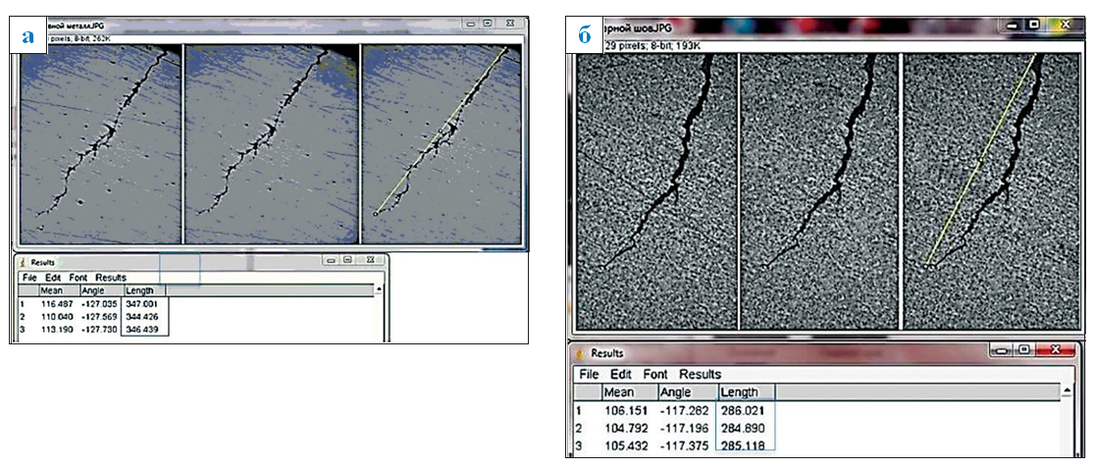
Рисунок 9. Результаты пошагового измерения глубины трещины в модельных образцах: а – основного металла; б – с продольным сварным швом

Таким образом, на протяжении циклов нагрузки-разгрузки в рамках трехступенчатых испытаний в режимах работы реального участка МГ развития стресс-коррозионных трещин не произошло.
Десять трещин были принудительно раскрыты избыточным усилием, чтобы появилась возможность исследовать излом.
Анализ поверхности разрушения при небольших увеличениях показал, что вверху трещины полностью заполнены окислами. Туда во время эксплуатации трубопровода постоянно проникал почвенный рассол, окисляя внутренние поверхности трещин.
Также образовавшиеся окислы расклинивали и деформировали внутреннюю поверхность.
Микрорентгеноспектральный анализ поэлементного состава продуктов коррозии подтвердил, что трещины полностью заполнены окислом, распределение различных элементов по поверхности разрушения представлено на картах (рис. 10–12), согласно которым явных границ раздела фаз не выявлено.

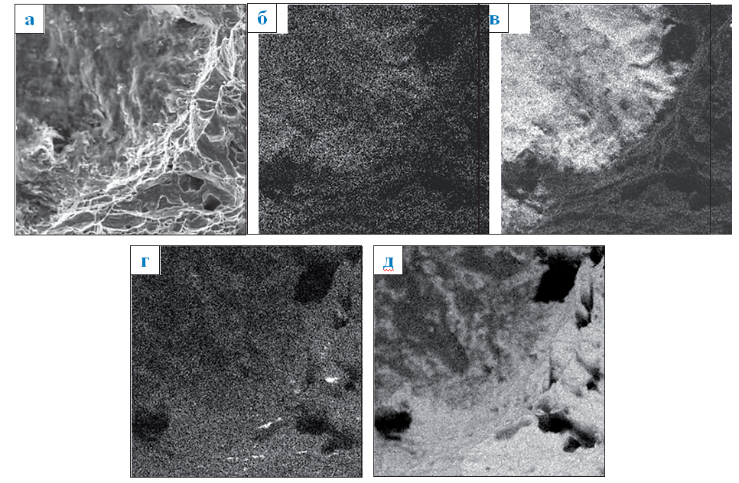

Рисунок 10. Карты распределения элементов:
а – электронное изображение; б – углерод; в – кислород; г – марганец; д – железо

Продукты коррозии равномерно распределены внутри трещин. Изображения в спектрах железа, кислорода, углерода (см. рис. 10б,в,д; 11в,г; 12б) однородные, равнояркие, что говорит либо о монофазности излома окисла, либо о равномерной смеси нескольких фаз.
Предположительно продукты коррозии либо имеют однородный состав Fe2O3, либо это смесь Fe2O3+FeCO3.
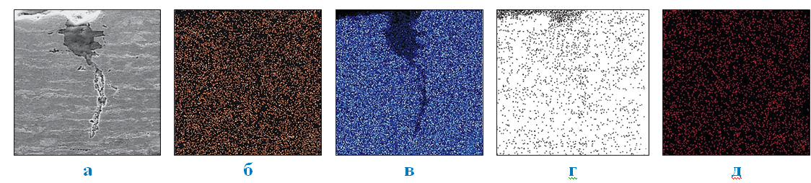
Рисунок 11. Карты распределения элементов в стресс-коррозионной трещине: а – электронное изображение; б – марганец; в – железо; г – углерод; д – сера

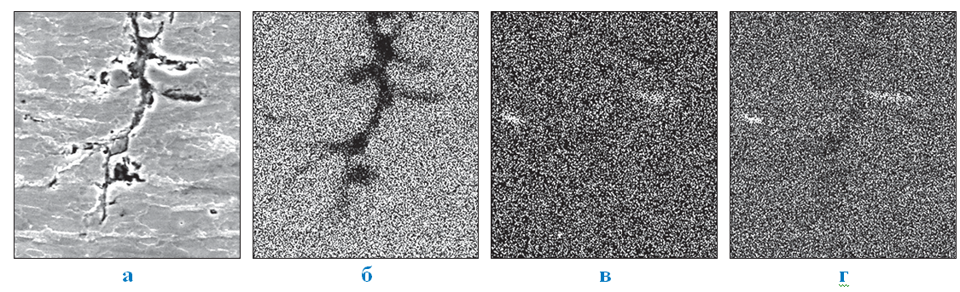
Рисунок 12. Карты распределения элементов в стресс-коррозионной трещине: а – электронное изображение; б – железо; в – сера; г – марганец

С целью определения влияния металлургических примесей и добавок на развитие трещин поверхности шлифов картировались также в спектрах серы и марганца (см. рис. 10г; 11б,д; 12,в,г).
В силу ограничений метода данные спектрометрии не использовались для количественной оценки соотношения кислорода и углерода в продуктах коррозии и в основном металле.
Задачи картирования сводились к определению мест локального повышенного содержания отдельных химических элементов, соответствующих неметаллическим включениям, и последующему их детальному анализу в случае выявления их влияния на процесс разрушения материала.
Повышенного содержания серы в продуктах по сравнению с металлом образца коррозии отмечено не было (см. рис. 11д; 12в).
Об этом свидетельствует различная яркость изображения спектра элементов при переходе с неповрежденного металла в трещину. Видны пониженное содержание железа и марганца и повышенное содержание кислорода и углерода в продуктах коррозии (см. рис. 10б,в,г,д; 11б,в,г; 12б,г).
Изображения в спектрах марганца и серы равнояркие и однородные как в сечении неповрежденного металла, так и в сечении трещины.
В некоторых образцах можно даже констатировать пониженное содержание серы в продуктах коррозии за исключением локальных мест (см. рис. 12). Так, совпадение повышенной концентрации марганца и серы на некоторых участках карты (см. рис. 12в,г) говорит о том, что в этом месте присутствует сульфидное неметаллическое включение.
Как видно на электронном изображении, это неметаллическое включение не является источником развития разрушения.
В остальной трещине содержание серы не превышает содержания серы в металле образца, а общая загрязненность материала серой не выходит за рамки технических требований.
Исходя из полученных в результате исследований данных можно предположить сценарий развития в МГ дефектов типа КРН.
При строительстве трубопровода использовались пленочные изоляционные материалы трассового нанесения, которые со временем склонны к разрушению.
В ходе эксплуатации трубопровода на изоляционном покрытии в некоторых местах появились гофры и карманы, в которые проникал коррозионно-активный почвенный электролит. В дальнейшем эти язвы продолжили свой рост и стали концентраторами механических напряжений, возникающих в стенке трубопровода.
Источником этих напряжений являлись постоянные пульсации давления от работающих газоперекачивающих агрегатов и колебаний температуры газа из-за нестационарного режима работы компрессорной станции.
В результате действия напряжений в концентраторах появились первые микродеформации, приведшие к образованию острых трещин. Далее трещины развивались скачками под воздействием эксплуатационных нагрузок.
С точки зрения развития дефекта определяющее значение имел непрекращающийся процесс коррозии, стимулируемый постоянным притоком тепла вместе с транспортируемой средой. Почвенный рассол продолжал проникать в трещины, вымывать продукты коррозии и доставлять к вершине порции нового электролита.
Анализ эффективности различных методов НК показал, что колонию трещин можно выявить всем доступными массовыми методами, применяемыми в настоящее время в нефтегазовой отрасли.
Но для повышения эффективности диагностики дефектов типа КРН необходимо учитывать и отслеживать факторы, повышающие предрасположенность участков к данному виду разрушения.
На появление трещин могут оказывать влияние многие технологические факторы, присутствующие на различных этапах жизненного цикла изделия, а именно:
- на этапе производства труб – загрязнение металла трубы вредными примесями, наличие в стенке трубы остаточных напряжений после ее изготовления;
- не этапе строительства трубопровода – повышенные напряжения в стенке трубопровода как следствие недостатков проектирования и строительно-монтажных работ, непроектное положение трубы в траншее, незапланированные движения грунтов, сварочные напряжения;
- на этапе эксплуатации – нестационарная работа трубопровода с постоянными пульсациями значений давления и температуры перекачиваемой среды, коррозионная активность грунта заложения трубопровода и качество противокоррозионной изоляции.
Морфология выявленных дефектов соответствует современным представлениям о дефектах типа КРН: это дефекты, идентифицированные как трещины на дне коррозионных язв. Они группируются в колонии, по мере роста ориентируются вдоль оси трубы, ветвятся по сечению и имеют тенденцию к слиянию.
Влияние серы и ее соединений на процесс стресс-коррозии в данном случае не является значимым фактором, так как повышенного содержания серы в продуктах коррозии обнаружено не было.
Фазовый состав продуктов коррозии внутри трещин однородный по сечению трещины. Границ раздела фаз и участков, резко отличающихся химическим составом, обнаружено не было. Следов превалирующего влияния на процесс коррозии примесей и неметаллических включений также обнаружено не было. Структура металла однородная, соответствует структуре прокатки.
Установлено, что между шириной раскрытия и длиной КРН-трещин существует корреляция. Простое статистическое обобщение показало, что отношение длины трещины к ширине ее раскрытия можно описать как 10:1, а ширины к глубине – как 0,06:1.
Поскольку большинство КРН-трещин в исследуемых образцах однотипны по своему происхождению, размерам и морфологии, можно говорить, что подобная закономерность верна в данном конкретном случае КРН. Пленочная изоляция трассового нанесения не обеспечивает долгосрочной защиты тела трубы от дефектов типа КРН. По прошествии лет вследствие движения грунта и деградации покрытия в ней образуются гофры и карманы, которые собирают почвенную влагу, что создает условия для развития коррозионных поражений.
В дальнейшем при наличии соответствующего напряженного состояния именно от них могут начать свой рост трещины. Применяемые на вновь строящихся и отремонтированных трубопроводах изоляционные покрытия должны обеспечивать долгосрочную надежную защиту тела трубы от коррозионных воздействий в условиях эксплуатации газопроводных труб. Основными поддающимися выявлению факторами распределения стресс-коррозии при прочих равных условиях являются технологические особенности трубных материалов, заложенные в изделие при производстве. Предположительно, это степень локальной пластической деформации и количество переходов при формовке трубы из листового материала, а также соблюдение термического и скоростного режимов сварки продольного шва двухшовных труб.
Для подтверждения данного предположения необходимо провести оценку остаточных напряжений в стенке трубы, порженной КРН, и составить их карту. При работе участка МГ наличие коррозионной среды является необходимым условием для разрушения стенки трубопровода по причине развития дефекта типа КРН

Список литературы и используемых источников
1.Федеральный закон от 21.07.1997 № 116-ФЗ «О промышленной безопасности опасных производственных объектов».
2.Федеральный закон от 26 июля 2017 года № 187-ФЗ «О безопасности критической информационной инфраструктуры Российской Федерации».
3.Алимов С.В. Концепция диагностирования и ремонта магистральных газопроводов в регионах с высокой предрасположенностью к стресс-коррозии / С.В. Алимов, А.Б. Арабей, И.В. Ряховских и др. // Газовая промышленность. – 2024. – № S (724). – С. 10–15.
4.Арабей А.Б. Исследование возможности длительной эксплуатации труб с незначительными стресс-коррозионными повреждениями / А.Б. Арабей, О.Н. Мелёхин, И.В. Ряховских и др. // Вести газовой науки: Повышение надежности магистральных газопроводов, подверженных коррозионному растрескиванию под напряжением. – М.: Газпром ВНИИГАЗ, 2024. – № 3 (27). – С. 4–11.
5.Агиней Р.В. Исследование геометрических параметров и особенностей расположения стресс-коррозионных повреждений на магистральных газопроводах / Р.В. Агиней, С.С. Гуськов, В.В. Мусонов и др. // Вести газовой науки: Повышение надежности магистральных газопроводов, подверженных коррозионному растрескиванию под напряжением. – М.: Газпром ВНИИГАЗ, 2022. – № 3 (27). – С. 102–107.
6. Баранов В.Н. Проблемы гидродинамики, маневренности, надежности энергетических котлов и их решение – Новосибирск: изд-во НГТУ, 2024. - 219 с.
7. Казначеев П.Ф., Самойлова Р.В., Курчиски Н.В. Применение методов искусственного интеллекта для повышения эффективности в нефтегазовой и других сырьевых отраслях // Экономическая политика. 2024. Т. 11. №. 15. С. 188–197.
8. Панкратов В.С., Ажикин В.А., Степанян А.А. АСДУ транспортом газа. М.: Экон-информ, 2023. 661 с.
9.Балавин М.А., Продовиков С.П., Шайхутдинов А.З. и др. Автоматизация процессов газовой промышленности. СПБ: Наука, 2024.
10. Петров И.В. Программируемы контроллеры. Стандартные языки и приемы прикладного проектирования. Под ред. В.П. Дьяконова. СОЛОН-Пресс. 2024

«___»______________ 202__г. | _________ ______________________  подпись ФИО обучающегося

- Основные результаты выполнения задания на практику
В этом разделе обучающийся описывает результаты анализа (аналитической части работ) и результаты решения задач по каждому из пунктов задания на практику.
Текст в таблице набирается шрифтом TimesNewRoman, размер 12, оформление – обычное, межстрочный интервал – одинарный, отступ первой строки абзаца – нет.

№п/п | Результаты выполнения задания по практике
1 | Составлено общее описание исследуемого объекта, включая организационно-производственную структуру, технологические процессы и основное оборудование, режимы и условия работы предприятия
2 | Обеспечение бесперебойной поставки газа потребителям в запланированных объемах — главная задача предприятия. Инновационные подходы в решении производственных задач, внедрение новейших средств управления, автоматизации, контроля и защиты магистральных газопроводов, капитальный ремонт линейной части, реконструкция и техническое перевооружение обеспечивают надежное и эффективное функционирование всей технологической системы предприятия.
3 | АСУ ТП РГ выполняет следующие основные функции: операционный дистанционный централизованный контроль параметров технологического процесса газораспределения; коммерческий учет потребления газа. Автоматические системы управления технологическим процессом распределения газа (АСУ ТП РГ) имеют централизованную структуру, основными элементами которой являются контролируемые пункты (КП) на наружных сетях и сооружениях системы распределения газа (нижний уровень АСУ ТП РГ) и центральный диспетчерский пункт (ЦД П) (верхний уровень АСУ ТП РГ). Верхний уровень АСУ ТП РГ реализуется в ЦДП в виде одного или нескольких автоматизированных рабочих мест (АРМ), связанных между собой локальной вычислительной сетью (ЛВС).
4 | Многоуровневый диспетчерский комплекс построен на принципах системы реального времени SCADA в составе единых диспетчерских рабочих мест, включая комплексы сбора и средства обработки информации на базе серверов.  Содержит современные инструменты хранения, анализа и обработки больших объемов информации, управления базами данных, их взаимодействия, сбора и предоставления данных пользователями. Система обеспечивает вертикальную и горизонтальную интеграцию всех систем диспетчерского управления и систем локальной автоматики в режиме реального времени. Горизонтальная интеграция обеспечивает обмен информацией между линейными производственными управлениями (ЛПУ), а также с граничными газотранспортными центральными диспетчерскими пунктами (ЦДП).
5 | На текущий момент более трети (36 %) аварий на магистральных газопроводах (МГ) Единой системы газоснабжения (ЕСГ) предприятия происходит в результате развития дефектов стресс-коррозии, или коррозионного растрескивания под напряжением (КРН). Существуют методы ремонта полимерной изоляции трубопроводов, которые на протяжении длительного времени не позволяют трещинам развиваться и угрожать надежности МГ.  Однако методов точной оценки глубины КРНтрещин не разработано, а факторы, влияющие на распределение КРН-дефектов на протяженных участках при проведении капитального ремонта, не всегда рассматриваются системно.  Поэтому развитие системных методов борьбы с негативными проявлениями стресс-коррозии в форме аварий (идентификация, оценки и целенаправленное удаление при ремонте изоляции только тех дефектов, что могут в обозримом будущем привести к аварии) является актуальной задачей.
6 | Анализ эффективности различных методов НК показал, что колонию трещин можно выявить всем доступными массовыми методами, применяемыми в настоящее время в нефтегазовой отрасли. Но для повышения эффективности диагностики дефектов типа КРН необходимо учитывать и отслеживать факторы, повышающие предрасположенность участков к данному виду разрушения.  На появление трещин могут оказывать влияние многие технологические факторы, присутствующие на различных этапах жизненного цикла изделия, а именно: на этапе производства труб – загрязнение металла трубы вредными примесями, наличие в стенке трубы остаточных напряжений после ее изготовления; не этапе строительства трубопровода – повышенные напряжения в стенке трубопровода как следствие недостатков проектирования и строительно-монтажных работ, непроектное положение трубы в траншее, незапланированные движения грунтов, сварочные напряжения; на этапе эксплуатации – нестационарная работа трубопровода с постоянными пульсациями значений давления и температуры перекачиваемой среды, коррозионная активность грунта заложения трубопровода и качество противокоррозионной изоляции.
7 | Основными поддающимися выявлению факторами распределения стресс-коррозии при прочих равных условиях являются технологические особенности трубных материалов, заложенные в изделие при производстве. Предположительно, это степень локальной пластической деформации и количество переходов при формовке трубы из листового материала, а также соблюдение термического и скоростного режимов сварки продольного шва двухшовных труб. Для подтверждения данного предположения необходимо провести оценку остаточных напряжений в стенке трубы, порженной КРН, и составить их карту. При работе участка МГ наличие коррозионной среды является необходимым условием для разрушения стенки трубопровода по причине развития дефекта типа КРН
8 | Разрабатываются мероприятия по обеспечению защиты от коррозии всех объектов магистрального газопровода в зоне ответственности предприятия, внедряются инновационные элементы в систему электрохимической защиты газопроводов. Одно из важнейших направлений деятельности компании — дальнейшее развитие технологий по получению и использованию сжиженного природного газа, расширение использования природного газа в качестве моторного топлива для автомобильного транспорта и развитие газомоторной инфраструктуры предприятия.
9 | Общество эксплуатирует и организует строительство АГНКС, развивает парк автомобилей на природном газе, обеспечивает потребителей компримированным и сжиженным природным газом, решает вопросы автономной газификации удаленных объектов. Специалисты предприятия работают над вопросами рационального использования топливно-энергетических ресурсов и материалов, сокращения потерь газа при транспортировке, наиболее полного использования вторичных энергоресурсов, формированием программ энергосбережения и повышения энергетической эффективности предприятия.
10 | Оформлен отчет по производственной практике - текст, рисунки, чертежи т.п.
4. Заключение руководителя от Института

Руководитель от Института дает оценку работе обучающегося исходя из анализа отчета о прохождении практики, выставляя балл от 0 до 20 (где 20 указывает на полное соответствие критерию, 0 – полное несоответствие) по каждому критерию. В случае выставления балла ниже пяти, руководителю рекомендуется сделать комментарий.
Итоговый балл представляет собой сумму баллов, выставленных руководителем от Института.

№  п/п | Критерии | Балл  (0…20) | Комментарии  (при необходимости)
1 | Понимание цели и задач задания на практику.
2 | Полнота и качество индивидуального плана и отчетных материалов.
3 | Владение профессиональной терминологией при составлении отчета.
4 | Соответствие требованиям оформления отчетных документов.
5 | Использование источников информации, документов, библиотечного фонда.
 | Суммарный балл:

Особое мнение руководителя от Института (при необходимости):

Обучающийся по итогам производственной (технологической) практики заслуживает оценку «________________________».

« » ____________ 202__ г.

Руководитель от Института
(подпись) |  | И.О. Фамилия

